Lunes
31
de enero

Primero de Secundaria
Geografía

El crecimiento de la población

Aprendizaje esperado: argumenta implicaciones ambientales, sociales y económicas del crecimiento, la composición y la distribución de la población en el mundo.

Énfasis: identificar la tendencia del crecimiento de la población a nivel mundial.

¿Qué vamos a aprender?

En esta sesión identificarás las tendencias del crecimiento de la población.

Para ello conocerás el significado y las características de la tasa de crecimiento de la población a nivel mundial.

También reconocerás los factores que inciden en dicha tasa de crecimiento, así como las proyecciones que se tienen a futuro.

Ten listos tus materiales escolares: tu cuaderno de notas, un bolígrafo o lápiz y tu libro de texto de Geografía, de igual forma, te sugerimos tomar notas; recuerda colocar el título, la fecha y anotar las ideas que consideres más importantes.

¿Qué hacemos?

Para comenzar con la sesión, reflexiona en la siguiente pregunta:

¿Sabes cuál es la ciencia que se encarga del estudio de la población?

Recuerda que la demografía es la rama de la geografía que se ocupa de estudiar la estructura, evolución, características y tamaño de las poblaciones humanas, cabe aclarar que las poblaciones humanas se definen como los grupos de personas que viven en un lugar, comunidad o territorio, y que comparten un idioma, costumbres y tradiciones, además, en nuestro país las tendencias de crecimiento poblacional han cambiado con el paso del tiempo.

En el pasado, las familias eran más numerosas que en la actualidad, por ejemplo, en la década de 1940, las familias se conformaban por 8, 10 o hasta 12 hermanos, en 1970 el número de hermanos descendió entre 6 y 9 por familia, mientras que en la actualidad la mayoría de las familias mexicanas se componen de 1 hijo o 2 hermanos por familia.

Se sabe esto gracias a los datos que se obtienen de los censos y conteos de población, los cuales se llevan a cabo en México y a nivel mundial, el crecimiento de la población se identifica a partir de la natalidad y de la mortalidad.

La natalidad se define como el número de nacimientos registrados en un lugar o país en un periodo determinado, mientras que la mortalidad se refiere al número de defunciones registradas en un lugar o país en un periodo de tiempo determinado.

Analiza, en la siguiente pregunta: ¿cómo sabes cuánto aumentó o disminuyó la población humana?

La tasa de crecimiento poblacional es un indicador demográfico expresado en porcentaje, que te permite conocer el aumento o la disminución de la población de un lugar o país en un periodo de tiempo determinado, para obtener la tasa de crecimiento de la población, necesitas conocer la población inicial y la población final de un lugar o país en un periodo de tiempo determinado.

La tasa de crecimiento de la población la puedes obtener a través de la siguiente fórmula.

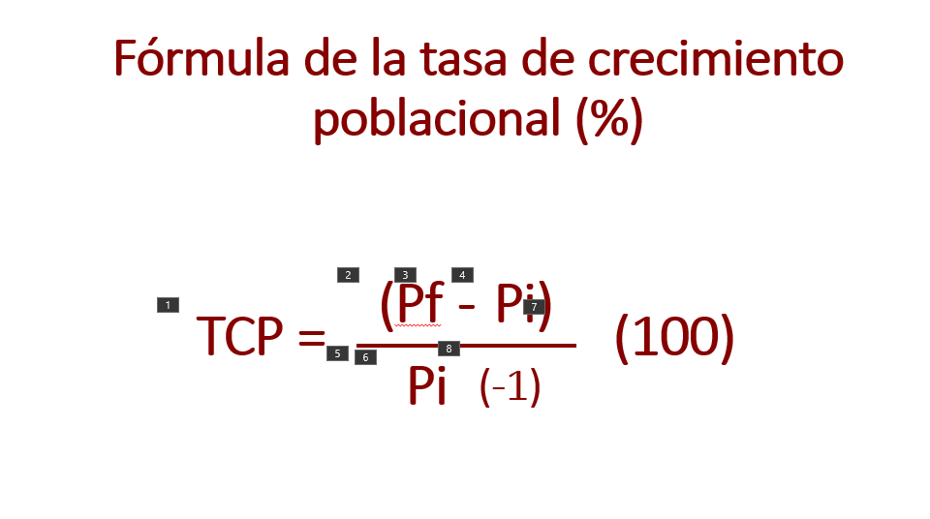

La tasa de crecimiento de la población (TCP) es igual (=) a la población final (Pf), menos la población inicial (Pi), entre (/), la población inicial (Pi) por cien (100).

Recuerda multiplicar por menos uno (-1) el denominador de la población inicial en caso de que la diferencia entre población final e inicial sea negativa; esto es, en caso de que haya un decremento de la población.

Para comprenderlo mejor, realiza el siguiente ejercicio:

Toma como ejemplo la tasa de crecimiento de la población en China desde el año 2000 hasta 2010.

El año 2010 representa la población final, mientras que el año 2000, la población inicial.

Luego divide el resultado de esa diferencia entre la población inicial, que es nuevamente el año 2000, y multiplica por (-1) cuando la diferencia sea negativa; esto es, cuando haya un decremento de la población.

Esto, con la finalidad de obtener un número relativo que pueda ser multiplicado por cien (100) para obtener la tasa de crecimiento de la población.

Ahora sustituye la población total China en el año 2010 era de 1,338,000,000 de habitantes, mientras que en el año 2000 era de 1 263 000 000 de habitantes. Después resta y el resultado que es 75,000,000 entre 1,263,000,000, lo que es igual a 0.059. Como es un número positivo, indica un crecimiento de la población y, por lo tanto, no es necesario que lo multipliques por (-1).

Pero sí debes multiplicarlo por cien, 0.059 (100), para saber en qué proporción creció la población China, lo que da como resultado (=) 5.9%.

Se concluye que la población China creció desde 2000 hasta 2010 en aproximadamente 6% con respecto a su población total.

Realiza cinco ejercicios como el anterior: elige los cinco países que más te gustaría visitar; encuentra las tasas de crecimiento de la población y compártelas con tus familiares.

Para conocer el crecimiento de la población tienes que hacer uso de habilidades matemáticas, esto implica sumas, restas, multiplicaciones y divisiones.

Para complementar el tema observa el siguiente video del minuto 1:15 al 2:53:

- Cómo es y dónde está la población
https://www.youtube.com/watch?v=mw5SEFdlKwA

En el video se mencionó que tanto la natalidad como la mortalidad te ayudan a conocer el crecimiento de la población, esto es, si restas la población que fallece a la cantidad de personas que nacieron, se puede saber cuánta población aumentó o disminuyó en un país.

A esto se le conoce como crecimiento natural de la población, año. En el mundo nacen al año 19 personas por cada 1 000 habitantes, pero pierden la vida 8 personas por cada 1 000 habitantes, eso significa que se suman 11 personas por cada 1 000 habitantes, lo que significa que hay un crecimiento natural positivo.

Sin embargo, en caso contrario, cuando fallecen más personas de las que nacen, el número será negativo, lo que indica un decremento, esto suele pasar en situaciones de guerra, de manera natural o por envejecimiento demográfico, como en el caso de algunos países europeos.

Un ejemplo de esto último es Italia, donde la tasa de natalidad es de 8 pero la de mortalidad es de 11 por cada 1 000 habitantes. Es decir, Italia pierde 3 personas por cada 1,000 habitantes por año, por lo tanto, su población está decreciendo.

Observa la siguiente imagen:

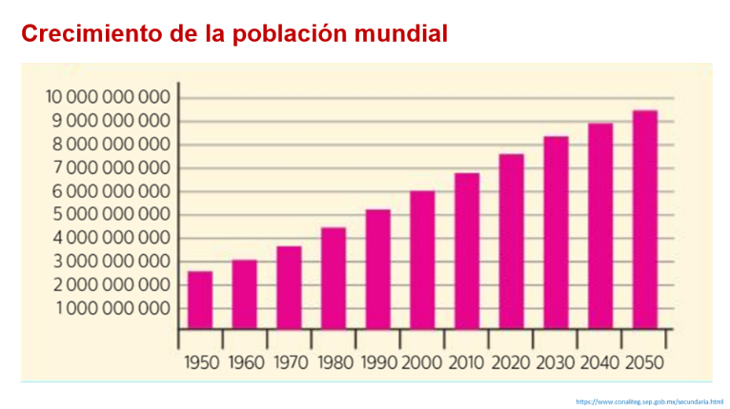

En la imagen anterior, se puede observar que el crecimiento de la población mundial ha sido constante a través de los años, en 1950 la población era de 2,557 millones de habitantes; para 1990 había crecido lo doble; para el año 2010 la población creció aún más, alcanzando los 6,863 millones de personas, en octubre de 2011, la población aumentó a 7,000 millones; a mediados de 2015, la población se incrementó a 7,300; hoy en día, la población asciende a 7,700 millones de habitantes y se estima que para 2050 la población rebase los 9,000 millones de habitantes.

Por otro lado, la población mundial mantuvo un crecimiento moderado hasta mediados del siglo XVIII, sin embargo, a partir de la Revolución Industrial, creció de manera acelerada, ya que durante esta época se hicieron descubrimientos y avances en la ciencia y medicina que permitieron prolongar la esperanza de vida de la población y, por lo tanto, aumentó la población.

La esperanza de vida se refiere al número de años que viven las personas, en promedio, dependiendo del contexto geográfico y socioeconómico en el que se desarrollan. Esto significa que la esperanza de vida varía de acuerdo con las condiciones socioeconómicas de los países.

Por ejemplo, en los países africanos la esperanza de vida es de 60 años; en Asia es de 72; en Latinoamérica y el Caribe es de 75; en Europa, de 77; en América del Norte, de 79, y en Australia y Oceanía, de 82 años en promedio.

Un factor que interviene en el crecimiento de la población y que varía en cada región del mundo es la fecundidad, la fecundidad se refiere al número de hijos que tienen las mujeres en edad fértil, en promedio.

Algunos de los países con mayor fecundidad en el mundo son Nigeria, República Democrática del Congo, Tanzania y Uganda en África, y Afganistán e India en Asia, los países con menor tasa de fecundidad se ubican en Europa y América del Norte.

Otro factor del crecimiento de la población es la migración, la cual implica un crecimiento social y se refiere al desplazamiento de la población de un lugar a otro con la finalidad de mejorar las condiciones de vida.

La influencia de la migración en el aumento de la población ocurre primero en los países desarrollados, es decir, en los países “receptores” de la migración, como Estados Unidos de América en este continente; Alemania, Francia e Inglaterra en Europa, y Japón en Asia.

De acuerdo con datos del Fondo de Población de las Naciones Unidas (UNFPA, por sus siglas en inglés), se observan altas tasas de crecimiento social o migración de la población hacia la mayoría de los países desarrollados, mientras que en los países subdesarrollados la tendencia es contraria, por otro lado, en Asia la población crece rápidamente; se dice que sólo este continente aportó y aportará unos 900 millones de personas entre 2015 y 2050, caso contrario es el de los países europeos, en cuyo territorio se prevé que la población disminuya notablemente.

Lee la siguiente noticia:

La población mundial sigue en aumento, aunque sea cada vez más vieja
17 de junio de 2019, Nueva York

“En 2018, por primera vez en la historia, las personas de 65 años y más, a nivel mundial, superaron en número a los niños menores de cinco años. Sin embargo, para 2050 la población de África subsahariana podría duplicarse y la India superaría a China como el país más poblado, llegando el planeta a los 9 000 millones de habitantes en ese año.

La población mundial aumentará en 2 000 millones de personas para el año 2050, pero sólo nueve países representarán más de la mitad del crecimiento proyectado para entonces, asegura un nuevo informe de las Naciones Unidas”

Para concluir, da respuesta a las siguientes preguntas y realiza la actividad:

- Se refiere al promedio de años que se espera viva una persona dependiendo del lugar o país en donde nace.

- Según las proyecciones del crecimiento poblacional, ¿cuál será el país más poblado del mundo para el año 2050?

- ¿Cuál es la operación matemática que realizas para saber el crecimiento de la población?

- Menciona tres países con una tasa de fecundidad alta. Es un país que se localiza en África

El reto de hoy:

Realiza un árbol genealógico de tu familia, desde ti hasta tus abuelos.

Busca fotografías de tus abuelos y de tus padres, coloca los hijos que correspondan hasta llegar a ti

Una vez diseñado tu árbol genealógico, contesta las siguientes preguntas.

1. ¿Ha aumentado o disminuido el número de hijos por familia?
2. ¿Cuáles crees que han sido las causas?
3. ¿Esta tendencia influye en la cantidad de población que hay en el mundo?, ¿por qué?

¡Buen trabajo!

Gracias por tu esfuerzo.

Para saber más:
Lecturas

https://www.conaliteg.sep.gob.mx/

